

PAUTA ACTIVIDAD
CHILE Y SU PRODUCCIÓN DE RECURSOS

Observe atentamente las siguientes imágenes. Escriba en los recuadros con qué actividad económica se relacionan y dibuje un símbolo representativo.
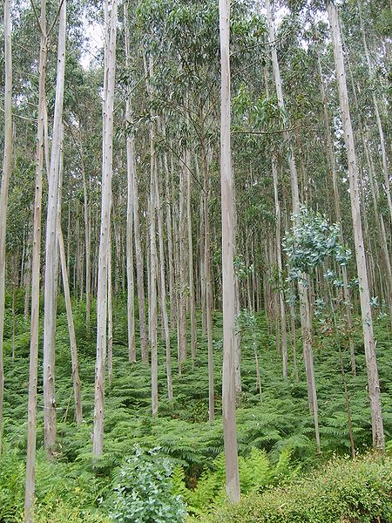
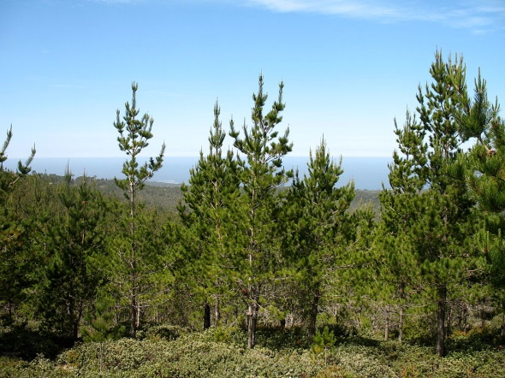
¿Con qué actividad económica se relacionan?
Silvicultura

Dibuje una simbología


Bosque de Pinos
VIII región.

Bosque de Eucalyptus
VII región.

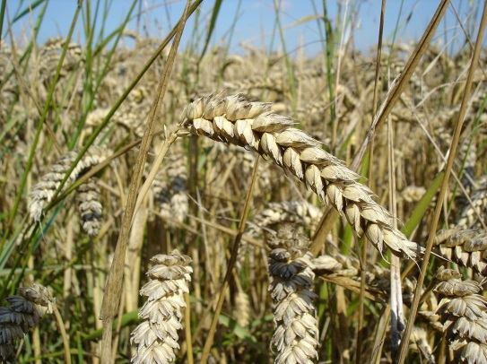
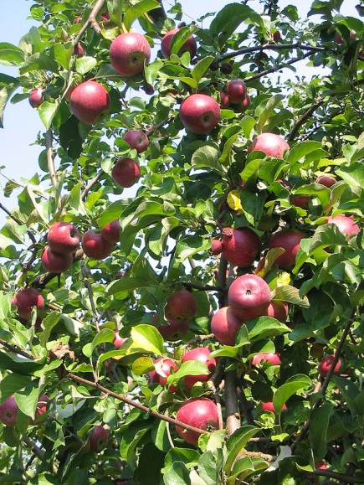
¿Con qué actividad económica se relacionan?
Agricultura

Dibuje una simbología


Trigo
IX y XIV región

Manzanos
VI región

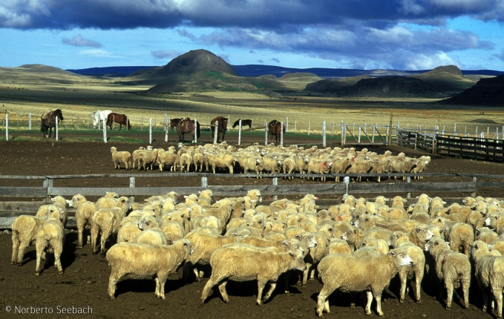
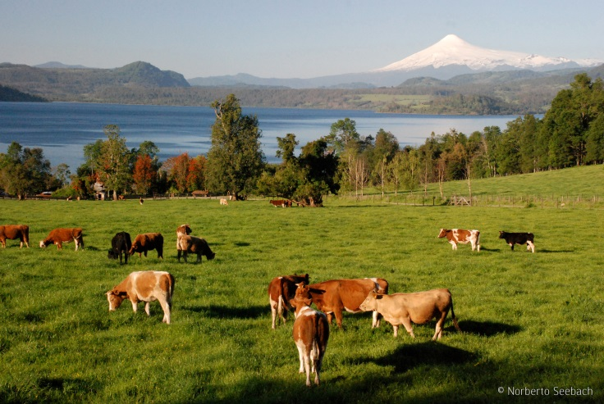

Ovinos
XII región
Vacas
XIV y X región

Dibuje una simbología
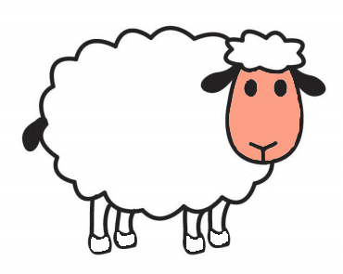
¿Con qué actividad económica se relacionan?
Ganadería

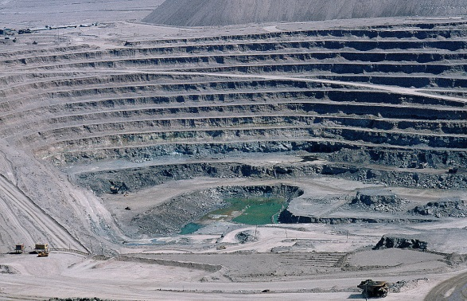
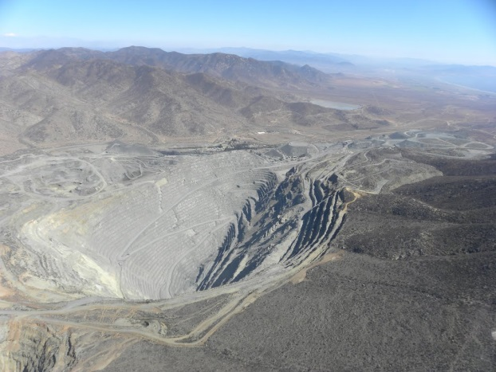

Mina cobre Chuquicamata II región
Mina hierro el Romeral
III región

¿Con qué actividad económica se relacionan?
Minería
Dibuje una simbología


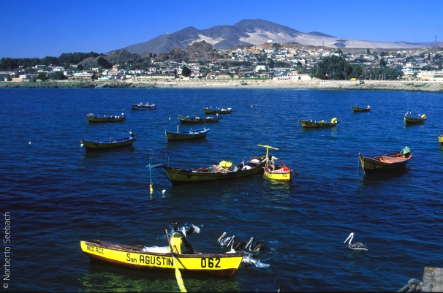
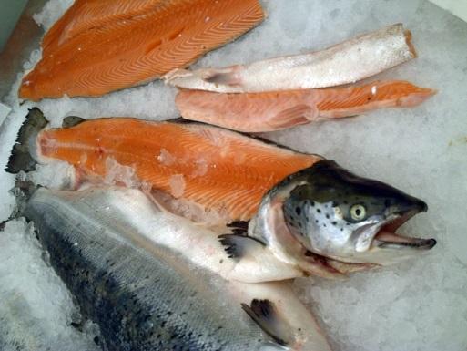

Salmón
X región
Anchoveta
XV a la XIV región (sin RM)

Dibuje una simbología

¿A qué actividad económica pertenecen?
Pesca

¿Cómo se relacionan los recursos mostrados en las imágenes con la economía del país?
Estos recursos son vendidos dentro y fuera del país. Son extraídos de diferentes regiones, por lo que dan trabajo a la comunidad. Son una gran fuente de ingreso para la economía de Chile.

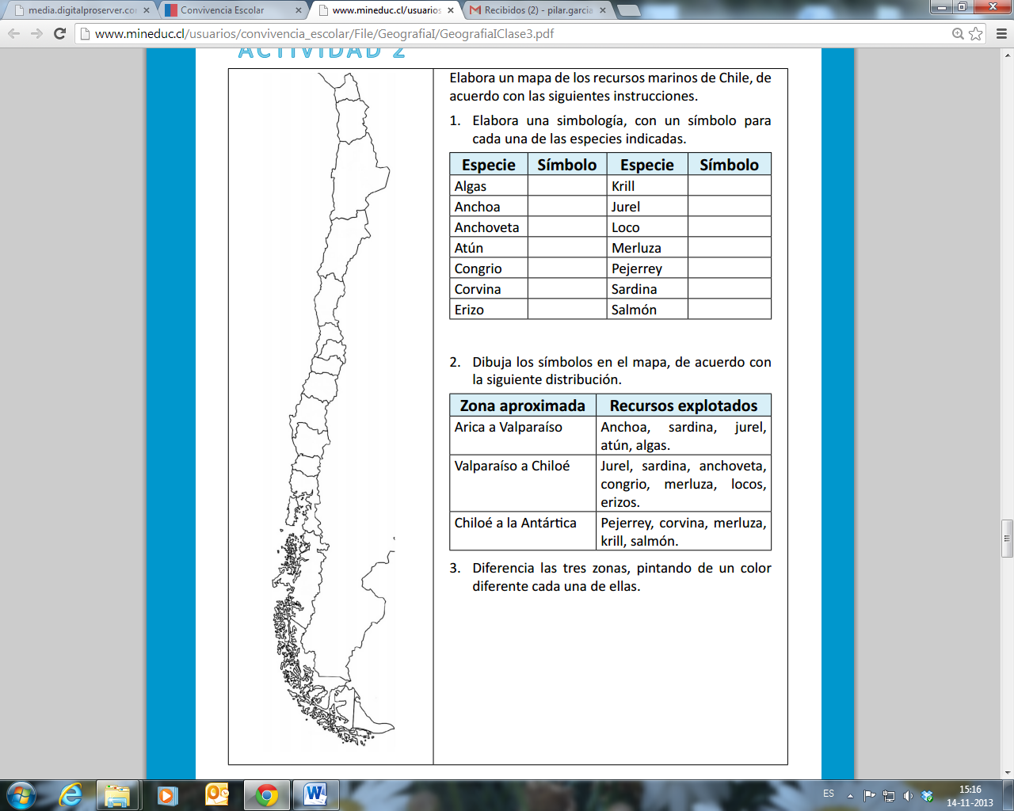



Complete el mapa, ubicando los símbolos de las actividades económicas en las regiones que corresponde.

Elaborado por Ministerio de Educación, Chile

